

Készítette: Mot Dániel György és Nagy Zsolt

Tartalomjegyzék
Doix Kft. 4
Hálózat topológia 5
Telephelyek eszközeinek bemutatása 6
Budapesti telephely 6
Router-ek konfigurációja. 7
Interfész beállítások a Router-eken. 7
A NAT, PAT beállítása RH1 és RH2-n. 7
Az OSPF beállítása az eszközökön. 7
Telephely központi kommunikációja. 8
A Gyorsfeszítőfa, illetve a VLAN-ok beállításai a MultiLayer Switch-en. 8
Az EtherChannel és IP címek beállítása a MultiLayer Switch-en. 9
Az üzenetek irányítása, hálózatok hírdetése OSPF segítségével. 9
Második Rétegbeli Switch Konfigurációk 10
VLAN beállítások 10
Portok, Gyorsfeszítőfa beállításai 10
Szerverszoba 11
Active Directory 11
DHCP Szolgáltatás 12
VPN 13
Wi-Fi 14
Szerverszoba 2 (Webszerver) 14
Gyál Telephely 16
Router konfigurációja 17
DHCP Szolgáltatás 17
Hálózati címfordítás 17
Hálózatok hirdetése 18
Switch konfiguráció 18
Port konfiguráció 18
Adatbázis Szerver 19
Kecskeméti Telephely 20
Router konfigurációja 21
DHCP cím kiosztás 21
Hálózat hirdetése 21
Hálózati címfordítás 21
Switch konfiguráció 21
VLAN létrehozása és port-okhoz kötése 21
Frame Relay 22
Internet Szolgáltatás 23
Port beállítások 23
Hálózat hirdetés 23
Python szkript 24
Ábrajegyzék 25
Irodalom jegyzék 26

Doix Kft.

A Doix Kft. egy nemrég alapult cég, amely gépjármű alkatrészeket árusít magánszemélyeknek, illetve hivatalos márkaszervízeknek…
A cég az új telephelyeik megtervezésére kérte meg csapatunkat, mi elfogadtuk a kérelmüket és tudásunk szerint megpróbáltunk egy a cégnek megfelelő telephely csoportot megtervezni. Figyelembe vettük a tervezés közben az adott telephelyek eszköz igényeit, a biztonságos belső kommunikációt, illetve a cég informatikusainak munkáját is próbáltuk megkönnyebbíteni.
A telephelyeket próbáltuk egyszerűen felépíteni, hogy minél jobban átláthatóak legyenek, ezzel is megalapozva a lehetséges jövőbeli fejlesztéseket, illetve bővítéseket.
A telephelyek eszköz igényeit szintén ezekkel a gondolatokkal és a cég költségvetésének megfelelően választottuk. Az eszközöket egyszerű és gyors konfiguráció, megbízhatóság és egyszerű fejleszthetőséggel figyelembe vettük a hálózat megtervezéseiben és megvalósításában is.
A biztonságos belső kommunikációt is figyelembe vettük, főleg az eszközök távoli elérésével kapcsolatban, hogy a hálózatokon belül tartózkodó felhasználók megfelelő engedélyek nélkül ne konfigurálhassák a telephelyek eszközeit.

Hálózat topológia

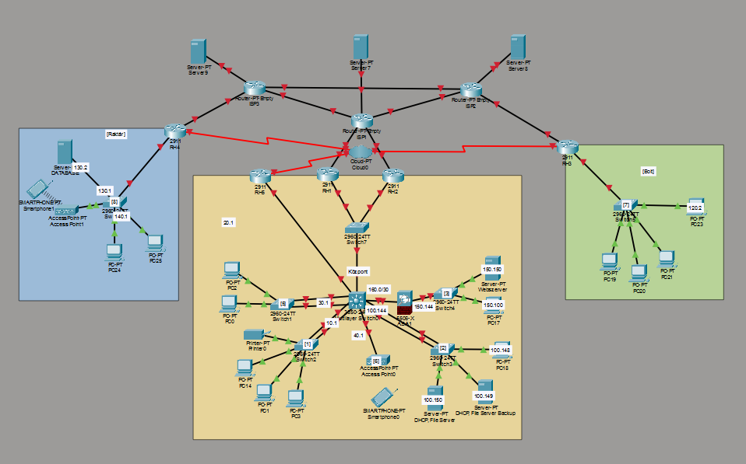
1. ábra Hálózat topológiája
Ezt a fizikai topológiát terveztük meg. A kép alján látható, a 3 telephely, amelyeket az átláthatóság kedvéért különböző színekkel jelöltük.
A színek kiosztása:
- Kék: Gyál telephely (Raktár épület)
- Sárga: Budapest telephely (Központ)
- Zöld: Kecskemét telephely (Bolt)

A kép tetején található az eltervezett internetszolgáltatók szerverei, ezek csak a szolgáltatók képleges bemutatására lettek telepítve, természetesen a való világban ezeket a szervereket már nem mi konfigurálnánk. Az internetszolgáltatók közül hármat választottunk a három telephelynek.
Az internetszolgáltatók:
- One
- Telekom
- Yettel

Telephelyek eszközeinek bemutatása

Budapesti telephely

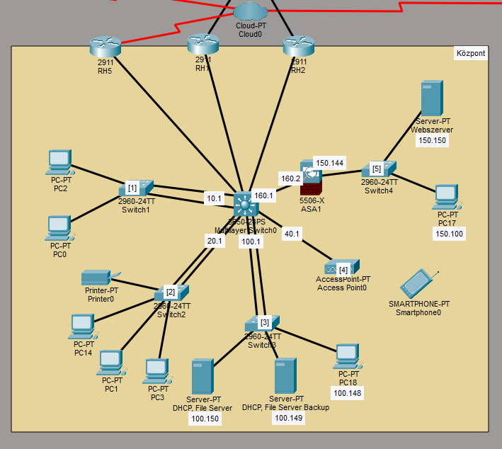
2. ábra Budapesti telephely
A Budapesti telephely egyben a cég területi központja. Innen történnek meg a rendelések felvételei, illetve a termékek kiszállítása. A telephely egyszerűen bővíthető, nem csak számítógépek, hanem akár útválasztók vagy szerverekkel.
A telephelyben a következő eszközök találhatóak meg:
- Kettő Router, amelyek HSRP használatával kötik össze a nyilvános és privát hálózatot ezek az eszközök: Cisco 2911 Útválasztók.
- Szintén egy Cisco 2911 Router, amely Frame Relay segítségével összeköti ezt a telephelyet a többi telephellyel.
- Egy Cisco 3650-24PS Multilayer Switch a hálózat közepén található, ez az eszköz végzi el a hálózat belüli kommunikációt.
- Öt Cisco 2960-24TT Switch, ezek az eszközök kapcsolódnak a Multilayer Switch-hez.
- Egy Access Point, amely a vezeték nélküli eszközök számára nyújt internet elérést.
- Egy 5505-X ASA, amely megvédi a telephelyen a weboldalt szolgáltató szervert és annak konfiguráló eszközét.

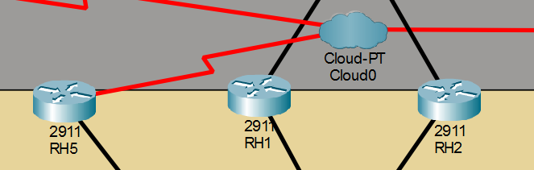
Router-ek konfigurációja.

Interfész beállítások a Router-eken.
A Router eszközök két részre bontódnak: A külső kommunikáció, illetve a telephelyek közötti kommunikáció. Az RH1 és RH2 között HSRP (Hot Standby Router Protocol) működik, előnyben részesítve az RH1-es Router-t, ezek a Routerek az internet szolgáltatókkal tartanak kapcsolatot. Az RH5-ös Router a többi telephellyel tart kapcsolatot Frame Relay szolgáltatáson keresztül. A Router-ek munkamegosztása a redundancia érdekében történt, a HSRP-t is ezért alkalmaztuk. Az RH eszközök hasonlóan lettek beállítva, különböző IP-címekkel, a HSRP Protokollban különböző prioritási szintekkel.
3. ábra RH-k és Frame Relay Router-ek
RH1, RH2 | RH5
int gig0/0  ip address 11.11.11.2 255.255.255.252  ip nat outside  no sh  int gig0/1  ip address 192.168.1.1 255.255.255.0  ip nat inside  no sh  standby 1 ip 192.168.1.100  standby 1 preempt  standby priority 110  exit | int gig0/0  ip address 192.168.2.2 255.255.255.0  no sh  int s0/0/0  ip address 192.168.150.2 255.255.255.0  no sh  encapsulation frame-relay  frame-relay interface-dlci 120  frame-relay interface-dlci 121  ip ospf network broadcast  exit

A NAT, PAT beállítása RH1 és RH2-n.
Az RH1 és RH2 Router-ek NAT (Network Address Translation) és PAT (Port Address Translation) szolgáltatás biztosítanak a telephelynek. Az eszközök ugyanazokat az alhálózati tartományokat fordítják át a külső hálózatra, ezért hasonlóan lettek konfigurálva. A Webszerver IP-címe statikusan lett átfordítva, mivel a külső hálózatokról is elérhető.
ip route 0.0.0.0 0.0.0.0 gig0/0
ip nat inside source static 192.168.150.150 11.11.11.11
ip nat inside source list 1 int gig0/0 overload
access-list 1 permit 192.168.1.0 0.0.0.255
access-list 1 permit 192.168.10.0 0.0.0.255
access-list 1 permit 192.168.20.0 0.0.0.255
access-list 1 permit 192.168.40.0 0.0.0.255
access-list 1 permit 192.168.100.0 0.0.0.255
access-list 1 permit 192.168.160.0 0.0.0.255
exit

Az OSPF beállítása az eszközökön.
A Router-ek OSPF (Open Shortest Path First) protokollal hirdetik az egymásra kötött hálózatokat.
RH1, RH2 | RH5
router ospf 1  network 192.168.1.0 0.0.0.255 area 0  default-information originate  exit | router ospf 1  network 192.168.2.0 0.0.0.255 area 0  network 192.168.170.0 0.0.0.255 area 0  default-information originate  exit

Telephely központi kommunikációja.

A Gyorsfeszítőfa, illetve a VLAN-ok beállításai a MultiLayer Switch-en.
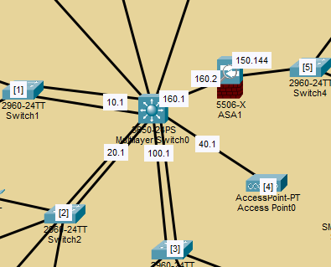
4. ábra MultiLayer Switch
A MultiLayer Switch VLAN-ok és a DHCP Szerverek segítségével osztanak IP címeket a Vezetőség [1], Dolgozók [2] és Vendég-Vezeték Nélküli [4] hálózatoknak. A Szerverszobában [3] tartózkodó eszközök a VLAN 100-ban tartózkodnak és fix IP címeket használnak, ezért nem kellett a DHCP szervereket a VLAN-hoz csatolni. A MultiLayer Switch Gyorsfeszítőfa Protokollt is alkalmaz. A VLAN 1 a többi Switch-el folytatott kommunikáció lett felhasználva.

spanning-tree mode rapid-pvst  vlan 10  vlan 20  vlan 30  vlan 100  exit  int vlan 1  ip address 192.168.3.1 255.255.255.0  no sh  int vlan 10  ip address 192.168.10.1 255.255.255.0  ip helper-address 192.168.100.150  ip helper-address 192.168.100.149  no sh | int vlan 20  ip address 192.168.20.1 255.255.255.0  ip helper-address 192.168.100.150  ip helper-address 192.168.100.149  no sh  int vlan 30  ip address 192.168.40.1 255.255.255.0  ip helper-address 192.168.100.150  ip helper-address 192.168.100.149  no sh  int vlan 100  ip address 192.168.100.1 255.255.255.0  no sh

Az EtherChannel és IP címek beállítása a MultiLayer Switch-en.
A MultiLayer Switch EtherChannel segítségével éri el a gyors kapcsolatot a rá csatlakoztatott eszközökkel. Az EtherChannel-ek amelyeken keresztül a második rétegbeli Switch-ek elérnék a DHCP szolgáltatást ott megtörtént a Trunk port beállítás és az adott EtherChannel a Switch-nek megfelelő VLAN elérésére lett beállítva. Kettő porton IP címeket adtunk meg, mivel ezek a portok nem Switch-hez, hanem más eszközökre csatlakoznak. A hármas port a Frame Relay, a huszonnégyes pedig az ASA-hoz csatlakoznak.
int range gig1/0/17-18  channel-group 10 mode active  int port-channel 10  switchport mode trunk  switchport trunk allowed vlan 10  int range gig1/0/19-20  channel-group 20 mode active  int port-channel 20  switchport mode trunk  switchport trunk allowed vlan 20  int gig1/0/21  channel-group 30 mode active  int port-channel 30  switchport mode trunk  switchport trunk allowed vlan 30 | int range gig1/0/22-23  channel-group 40 mode active  int port-channel 40  switchport mode trunk  switchport trunk allowed vlan 40  exit  int gig1/0/3  no switchport  ip address 192.168.2.1 255.255.255.252  int gig1/0/24  no switchport  ip address 192.168.160.1 255.255.255.252

Az üzenetek irányítása, hálózatok hírdetése OSPF segítségével.
A MultiLayer Switch üzeneteket továbbít több eszközre is, ezt az ip routing parancsal állítottuk be. Az hálózatok hirdetésére az OSPF (Open Shortest Path First) protokollt alkalmaztuk.
ip routing

router ospf 1
network 192.168.1.0 0.0.0.255 area 0
network 192.168.10.0 0.0.0.255 area 0
network 192.168.20.0 0.0.0.255 area 0
network 192.168.40.0 0.0.0.255 area 0
network 192.168.100.0 0.0.0.255 area 0
network 192.168.160.0 0.0.0.3 area 0
exit

Második Rétegbeli Switch Konfigurációk
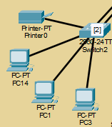
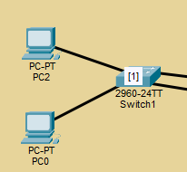
5. ábra Vezetőség, illetve Alkalmazottak

VLAN beállítások
A Switch-en létrehozzuk a VLAN-okat, viszont ezen az eszközön csak a 10-es VLAN-t és a 192.168.10.0/24-es alhálózatot használják az eszközök. A natív VLAN 1-et a MultiLayer Switch kommunikációja érdekében a 192.168.3.0/24-es alhálózatban állítottunk IP címet, illetve a MultiLayer Switch IP címe lett beállítva mint alapértelmezett átjáró. A kettő Switch különböző VLAN-okat alkalmaznak, illetve a VLAN 1-es IP-cím is különbözik az eszközökön.
vlan 10
exit

int vlan 1
ip address 192.168.3.2 255.255.255.0
no sh
exit

ip default-gateway 192.168.3.1

Portok, Gyorsfeszítőfa beállításai
Az eszközök GigabitEthernet portjai az EtherChannel gyors sávszélessége miatt lettek konfigurálva, minden eszköz más Channel-Group azonosítót használ, illetve minden eszköz csak egy VLAN-t használ és egy IP cím tartományt oszt ki. Az eszközök használt port tartományai a DHCP Szolgáltatás eléréséhez lettek beállítva, illetve Port Biztonságot is alkalmaztunk. Az eszközök portonként egy MAC-címet fogadnak el, ha más fizikai címmel rendelkező eszköz csatlakozik a portra, az letiltásra kerül. Az eszközökön Gyorsfeszítőfa Protokoll is alkalmazásra került, ezzel is gyorsítva az eszközökre való csatlakozást.
int range gig0/1-2  channel-group 1 mode active  int port-channel 1  switchport mode trunk  switchport trunk allowed vlan 1,10,20,40,100  exit | int range fa0/1-15  switchport mode access  switchport access vlan 10  switchport port-security  sitchport port-security mac-address sticky  switchport port-security 1  spanning-tree portfast  exit

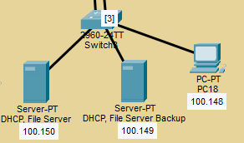
Szerverszoba
6. ábra Szerverszoba
Az Active Directory, DHCP, Fájlszerver, DNS és Központilag telepített nyomtató szolgáltatásokat oldottuk meg. A szerverszobában kettő Windows Szerver található, illetve egy felügyelő számítógép. A szerverek között Active Directory Replikáció történik, ezzel biztosítva a kimaradás mentes szolgáltatást.

Active Directory
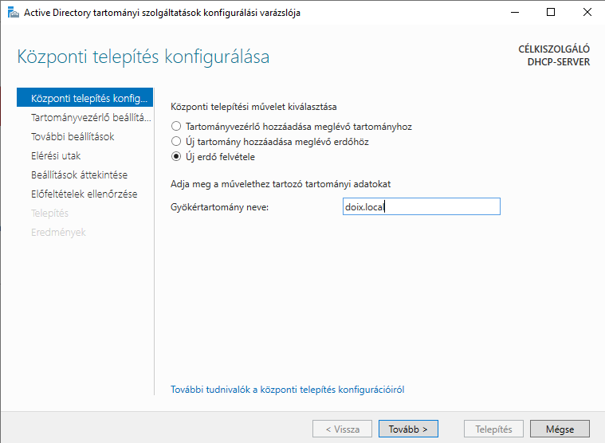

7. ábra Tartomány létrehozás

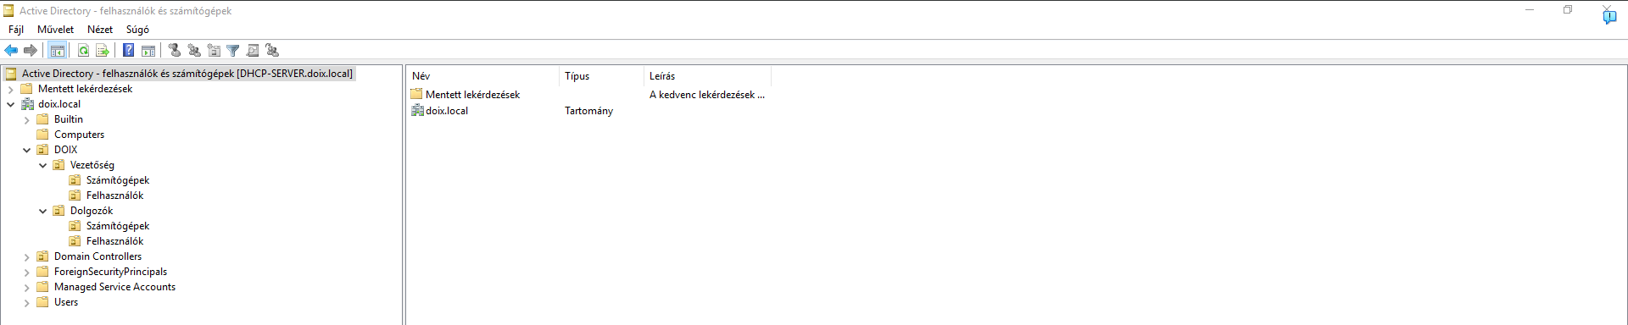
8. ábra Felhasználók a tartományon belül
A Tartomány a cég után lett elnevezve, illetve több felhasználó is létre lett hozva. A számítógépeknek külön szervezeti egységet hoztunk létre.

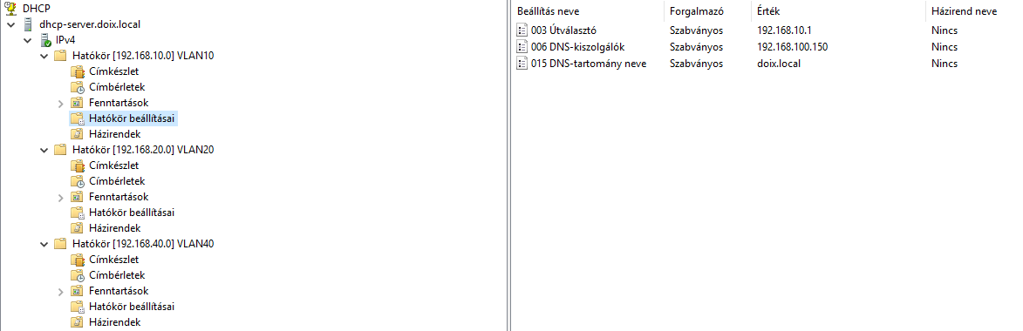
DHCP Szolgáltatás
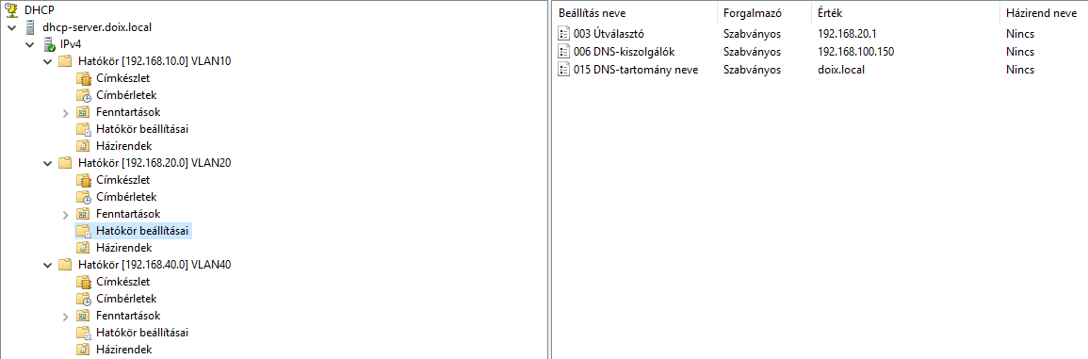
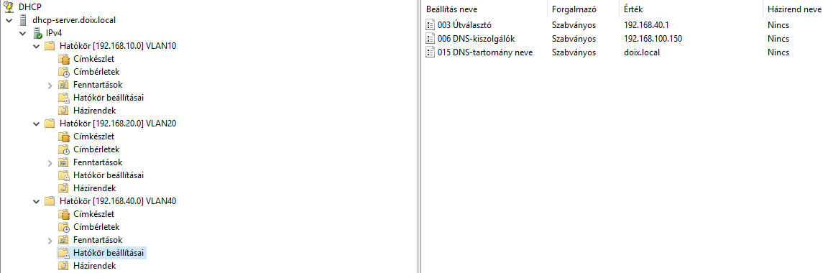

9. ábra DHCP Hatókörök, Felhasználó eszköz
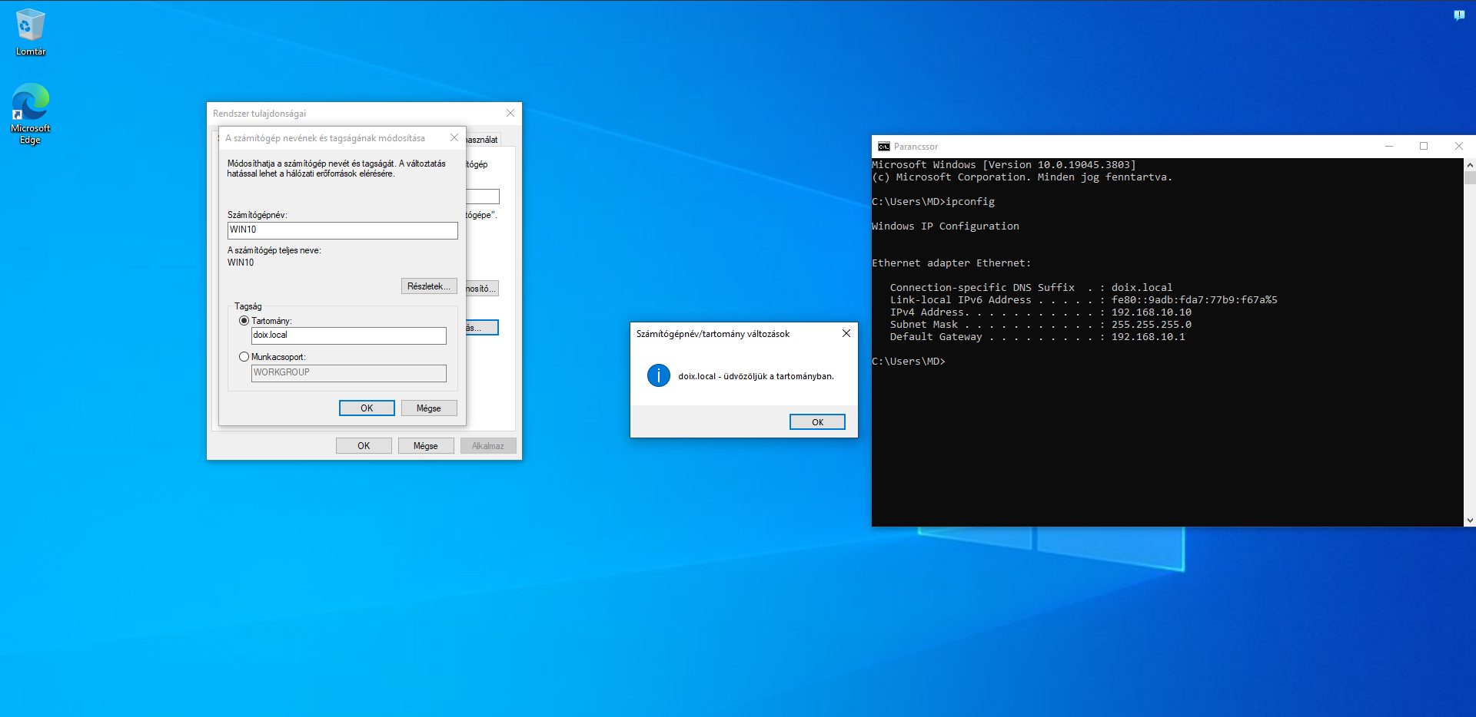

Budapesti Telephely DHCP hatókörei láthatóak, az alapértelmezett Útválasztó a VLAN-oknak megfelelő MultiLayer Switch VLAN címek lettek beállítva, mivel a telephely belső útválasztását a MultiLayer Switch végzi. Az alapértelmezett DNS kiszolgálók a kettő szerver. A Felhasználó eszközén látható hogy az eszköz része a DOIX tartománynak illetve hogy a DHCP hatókörök egyikéből kapott IP címet, illetve az alapértelmezett átjáró a MultiLayer Switch VLAN IP címe lett. Az utolsó képen egy felhasználó eszköz tartományba való beléptetését látjuk, a Parancssorban látszódik hogy a VLAN 10 DHCP címet kapott a számítógép.

VPN
A Windows Szerver egy VPN (Virtual Private Network) Szolgáltatást is biztosítanak a telephely felhasználók. A másik telephelyek felhasználói hozzáférnek a VPN Szolgáltatáshoz, igy biztonságossá teszi a telephelyek közötti kapcsolatokat. A felhasználók egy Home Office környezethez is segítséget nyújt, ezzel lehetővé teszi hogy elérjék távolról is a hálózatot a felhasználók.

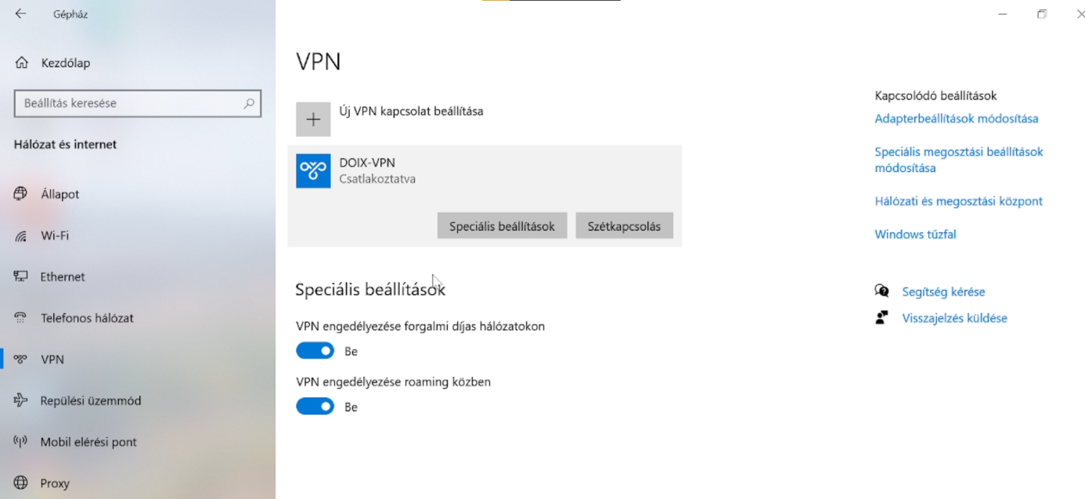

Wi-Fi
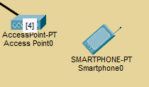
A vezeték nélküli hálózatot is a fő telephelyen valósítottuk meg. Az Access Point eszközök szintén a Windows szerverek által nyilvántartott hatókörök használatával osztják ki az IP címeket. Az eszközön WPA2 -Personal titkosítással, saját egyedi jelszóval, 2.4 GHz-en működő vezeték nélküli hálózat. Az AP a VLAN 40 DHCP tartományból oszt a vezetéknélküli eszközöknek IP címet.
10. ábra Wi-Fi Szolgáltatások

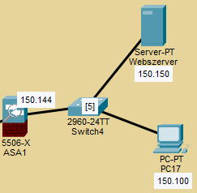
Szerverszoba 2 (Webszerver)
11. ábra Fizikai Tűzfal és Webszerver
A második szerverszobát egy fizikai tűzfal védi, mivel ezt a webszervert az internetről is el lehet érni. A webszerver mellett egy felügyelő számítógép is helyet foglal ami a szerver azonnali beállítására képes. Az IP címek az első szerverszobához hasonlóan statikusan vannak beállítva. A fizikai tűzfal ACL-ekkel védi a szerverszobát. Ezt a szerverszobát is természetesen a bővíthetőséget figyelembe véve terveztük meg és a Switch az előző Switch-ekhez hasonlóan lett konfigurálva Sticky MAC-Adress, Gyors Feszítőfa Protokoll és a jelenleg nem használt portok letiltásra kerülnek ismeretlen eszköz csatlakozásakor.

int vlan 1  ip address 192.168.150.144 255.255.255.0  no sh  int vlan 2  ip address 192.168.160.2 255.255.255.252  no sh  exit  policy-map global_policy  class inspection_default  inspect icmp  inspect http  exit | access-list IN extended permit icmp any host 192.168.150.150 echo  access-list IN extended permit tcp any host 192.168.150.150 eq 80  access-list IN extended permit tcp any host 192.168.150.150 eq 443  access-group IN in int outside  router ospf 1  network 192.168.160.0 255.255.255.252 area 0  network 192.168.150.0 255.255.255.0 area 0  no object network obj-any

A Fizikai Tűzfal Konfigurációja, a tűzfal úgy működik, hogy a webszervert belülről kívülre fordítja és kiengedi az információkat, viszont kívülről belülre nem enged semmilyen információt.

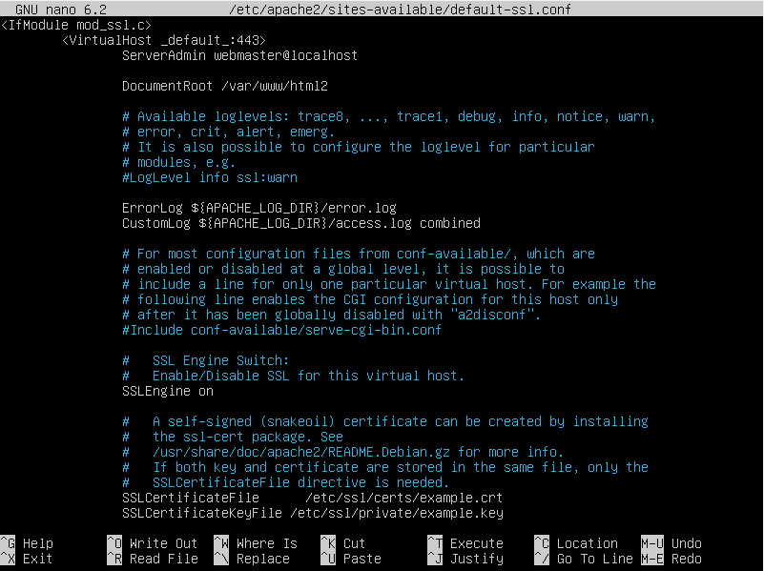

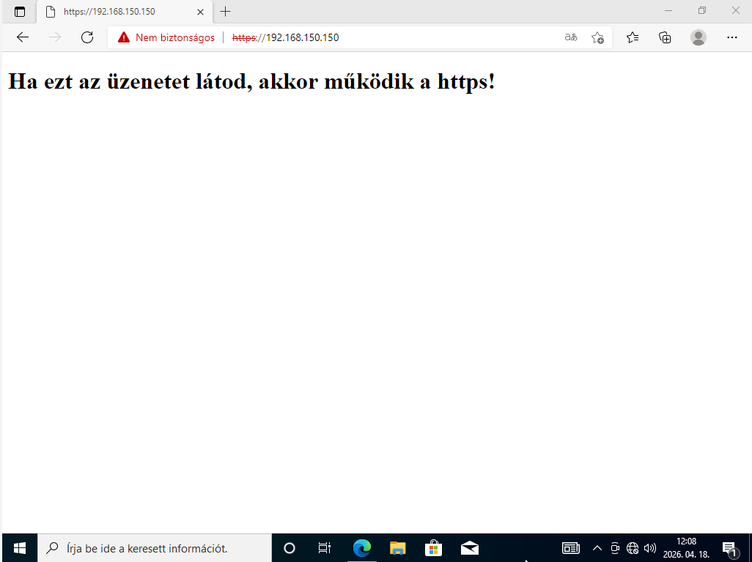

12. ábra Webszerver

A Webszerveren Ubuntu Szerver operációs rendszer működik, a weboldal szolgáltatást Apache2 daemon-nal oldottuk meg és SSL konfigurációval hoztuk létre a HTTPS szolgáltatást.

Gyál Telephely
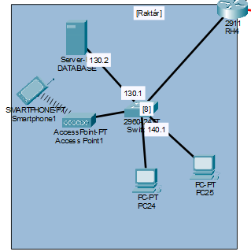
13. ábra Gyál Telephely
A Gyáli telephely egy raktár épület, amely cég termékeit tárolja. Innen történnek a termékek kiszállításai. A telephelyen vezetéknélküli eszközök, egy a termékeket tartalmazó adatbázis szerver, illetve számítógépek foglalnak helyet.
A Telephely eszközei:
- Egy Cisco 2911 Router, ez köti össze a telephelyet a külső hálózattal, illetve a többi telephellyel Frame Relay Szolgáltatás keretein belül
- Egy Cisco 2960-24TT Switch, ez az eszköz köti össze a telephelyen lévő eszközöket.
- Egy Access Point, ezen keresztül elérhető a vezetéknélküli eszközöknek az internet kapcsolat.
- Egy Ubuntu 24.04 Szerver, ez kezeli a raktárban szereplő termékek adatbázisát.
- Kettő számítógép, ezek a számítógépek Windows 10 Pro operációs rendszert alkalmaznak.

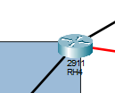
Router konfigurációja
14. ábra Gyál Router
Ezen a telephelyen dolgozó határ Router felelős a címek kiosztásáért, ez a webszervert tartalmazó alhálózatra nem tartozik, mivel az adatbázis szerver fix IP címmel rendelkezik. Az eszközön hálózati címfordítás is történik, a számítógépek, illetve a vezetéknélküli eszközöknek internet elérést szolgáltatva.

DHCP Szolgáltatás
vlan 13  vlan 14  vlan 18  int gig0/0  ip address 192.168.160.1 255.255.255.0  ip nat inside  no sh  int gig0/0.13  ip nat inside  enc dot1q vlan 13  ip address 192.168.130.1 255.255.255.0  int gig0/0.14  ip nat inside  enc dot1q vlan 14  ip address 192.168.140.1 255.255.255.0  int gig0/0.18  ip nat inside  enc dot1q vlan 18  ip address 192.168.180.1 255.255.255.0 | ip dhcp excluded address 192.168.140.0 192.168.130.10  ip dhcp pool 1  network 192.168.140.0 255.255.255.0  default-router 192.168.140.1  ip dhcp excluded address 192.168.180.0 192.168.180.10  ip dhcp pool 2  network 192.168.180.0 255.255.255.0  default-router 192.168.180.1  exit

A Router-en létrehoztuk a VLAN-okat, illetve az alhálózati portokat, majd ezeknek a portoknak IP címeket adtunk. A DHCp Szolgáltatást kettő külön pool-al oldottuk meg, default-router parancsoknál az alhálózatnak megfelelő Router IP címet adtuk meg. A DHCP címtartományból az első tíz cím ki lett zárva, ez azért lett, mert az első tíz címet a bővítés figyelembe véve az első tíz IP cím azoknak az eszközöknek lett feltartva amelyeknek kihagyhatatlan a fix IP cím.

Hálózati címfordítás
A hálózati címfordítás hasonló a másik Router-eken beállítottakhoz, a megfelelő hálózati tartományokat, illetve a megfelelő külső portot tartalmazza.
ip route 0.0.0.0 0.0.0.0 gig0/1
ip nat inside source list 1 int gig0/1 overload
access-list 1 permit 192.168.130.0 0.0.0.255
access-list 1 permit 192.168.140.0 0.0.0.255
access-list 1 permit 192.168.180.0 0.0.0.255
access-list 1 permit 192.168.160.0 0.0.0.255
exit

Hálózatok hirdetése
Szintén az előző Router-ekhez hasonlóan OSPF használatával hirdetjük a telephelyen lévő hálózatokat. A Frame Relay hálózata is megjelenik az OSPF beállításában.
router ospf 1
network 192.168.130.0 0.0.0.255 area 0
network 192.168.140.0 0.0.0.255 area 0
network 192.168.180.0 0.0.0.255 area 0
network 192.168.160.0 0.0.0.255 area 0
network 192.168.170.0 0.0.0.255 area 0
default-information originate
exit

Switch konfiguráció

Port konfiguráció
Az eszköz továbbítja a dinamikus cím kérést a Router-hez. A Router és a Switch összekötésénél fix IP címek vannak. A használt portokon a többi telephelyhez hasonlóan MAC-cím fenntartás történik.
int gig0/0  ip address 192.168.160.2  no sh | int range fa0/1-15  switchport port-security  sitchport port-security mac-address sticky  switchport port-security 1  exit  ip default-gateway 192.168.160.1

Adatbázis Szerver
Az Adatbázis Szerver Linux Szerver operációs rendszert használ és MYSQL Adatbázis Szervert alkalmaztunk.
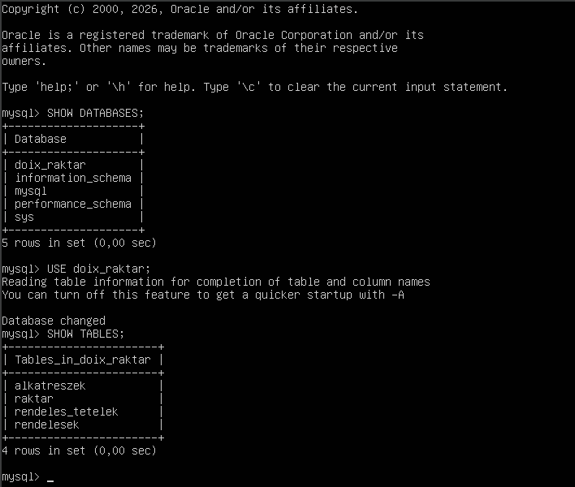
Ezen a képen látható az adatbázis szerkezete. Az alkatreszek táblában találhatóak az alkatrészek azonosítóval, leírással és árral ellátva. A raktar táblában azok az alkatrészek találhatóak, amelyek megtalálhatóak a raktárban az alkatrészek raktár azonosítóval, ezek megegyeznek az alkatreszek táblában lévő azonosítóval, mennyiséggel és a polc azonosítóval ellátva. A rendelesek táblában a beérkezett rendelések, ár, leírás és szállítási azonosítóval, ezzel a szállító pontosan tudja melyik rendelést kell kiszállítania. A rendeles_tetelek táblában a rendelések azonosítóját felhasználva a rendelés tételeit írjuk le az alkatreszek táblában használt alkatrészek azonosítóval.

Kecskeméti Telephely
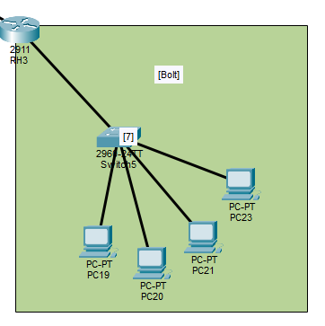
15. ábra Kecskeméti Telephely
A Kecskeméti Telephelyen egy Áruház üzemel, ezen a telephelyen történik a termékek árusítása. Ezek az eszközök is használatba veszik a Budapesti Telephely VPN Szolgáltatását.

Az eszközök, ezen a telephelyen:
- Egy Cisco 2911 Router, hálózati címfordítást, hálózat hirdetést és dinamikus címkiosztást is végez ezen a telephelyen az eszköz.
- Egy Cisco 2960-24TT Switch, összeköti a számítógépeket a Router-rel.
- Négy felhasználói számítógép, ezek az eszközök Windows 10 Pro operációs rendszert használnak

Router konfigurációja

DHCP cím kiosztás
Ez a Router a gyáli telephelyhez hasonlóan saját maga végzi el a dinamikus IP cím kiosztást. Az első tíz cím a gyáli telephelyhez hasonló indokok miatt kerültek kizárásra.
int gig0/0
ip nat inside
ip address 192.168.50.1 255.255.255.0
no sh

ip dhcp excluded-address 192.168.50.0 192.168.50.10
ip dhcp pool 1
network 192.168.50.0 255.255.255.0
default-router 192.168.50.1
exit

Hálózat hirdetése
A belső hálózat, illetve a Frame Relay hálózat hirdetését az előzőleg bemutatott telephelyekhez hasonlóan OSPF protokollal oldottuk meg.
router ospf 1
network 192.168.170.0 0.0.0.255 area 0
network 192.168.50.0 0.0.0.255 area 0
default-information originate
exit

Hálózati címfordítás
A hálózati címfordítás ezen a telephelyen is sokban megegyezik a többi telephellyel, itt nincs statikus címfordítás, mint a budapesti telephelyen és kevesebb alhálózatot kell átfordítani a külső interface-re mint a gyáli telephelynél, de az alapja ugyanaz. A belső alhálózat tartományát átfordítjuk az eszköz külső, nyilvános interface-ére.
ip route 0.0.0.0 0.0.0.0 gig0/1
ip nat inside source list 1 int gig0/1 overload
access-list 1 permit 192.168.50.0 0.0.0.255
exit

Switch konfiguráció

VLAN létrehozása és port-okhoz kötése
Az eszközön létrehozzuk az ötös VLAN-t és a használt port-okat a DHCP kiosztásnak megfelelően állítjuk be.
int range fa0/1-15
switchport port-security
sitchport port-security mac-address sticky
switchport port-security 1
exit

ip default-gateway 192.168.50.1

Frame Relay

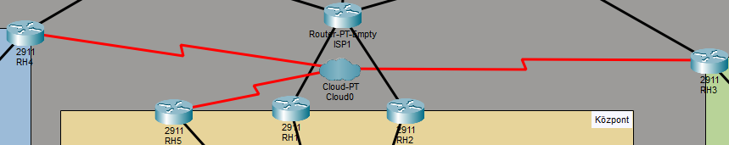
16. ábra Frame Relay Szolgáltatás
A Frame Relay Szolgáltatás a telephelyeket köti össze, a szolgáltatás meggyorsítja a hálózatok közötti kommunikációt. A kép közepén elhelyezkedő Cloud-PT nevű eszközt a szolgáltató biztosítja és a telephely Router-ei között interneten keresztül történő kapcsolatot biztosít. A Router-ek egy Serial Port-ot használva csatlakoznak a szolgáltatótól kapott eszközhöz, ebben az eszközben minden Router-nek kettő interface-dlci nevű azonosítót tárol és egy-egy azonosítót köt egymáshoz egy kapcsolat létrehozásához. Az eszköz ezeket a kapcsolatokat használja a gyors útirányításhoz.
RH4  int s0/0/0  ip address 192.168.170.3 255.255.255.0  ip nat inside  no sh  encapsulation frame-relay  frame-relay interface-dlci 110  frame-relay interface-dlci 111  ip ospf network broadcast | RH5  int s0/0/0  ip address 192.168.170.1 255.255.255.0  ip nat inside  no sh  encapsulation frame-relay  frame-relay interface-dlci 120  frame-relay interface-dlci 121  ip ospf network broadcast | RH3  int s0/0/0  ip address 192.168.170.2 255.255.255.0  no sh  ip nat inside  encapsulation frame-relay  frame-relay interface-dlci 100  frame-relay interface-dlci 101  ip ospf network broadcast

Internet Szolgáltatás
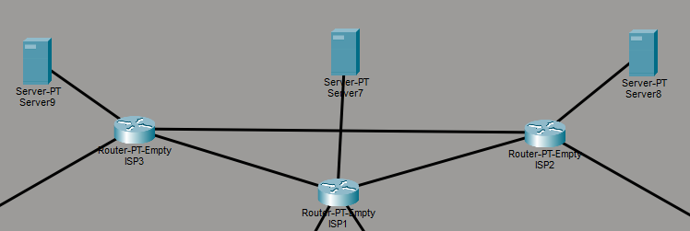
17. ábra Internet Szolgáltatás
Ezen a képen az internetszolgáltatást helyettesítő hálózati rész látható. Ez a hálózat minden telephelynek egy saját internetszolgáltatót jelent, balról jobbra: One, Telekom, Yettel. Ezeket az internetszolgáltatói szerződéseket a cég telephelyenként kötné meg. Az ISP Router-ek között OSPF Protokoll hirdeti a hálózatokat, viszont IPv6-os címzés is megjelenik az eszközök között, illetve az IPv6-os hálózatok hirdetésének megfelelően OSPFv3 Protokollt használtunk. Az ISP Router-ekhez csatlakoztatott Szerver eszközök az internetszolgáltató belső szerver rendszereit szimbolizálja. Az internet elérés szimulálása akkor tökéletes, ha bárhonnan bármelyik internetes szervert el tudjuk érni. Az eszközök hasonlóan lettek konfigurálva, az IP címek változóak. Az IPv6-os OSPFv3 protokollt portonként kell beállítani, ez látszódik is az alul látható sorokban.

Port beállítások
int gig0/0  ip address 11.11.11.1 255.255.255.248  no sh  int gig0/1  ip address 11.11.11.9 255.255.255.248  no sh  int gig0/2  ip address 33.33.33.6 255.255.255.252  ipv6 enable  ipv6 address 2001:DB8:3::1/64  ipv6 ospf 1 area 0  no sh | int gig0/3  ip address 22.22.22.6 255.255.255.252  ipv6 enable  ipv6 address 2001:DB8:2::1/64  ipv6 ospf 1 area 0  no sh  int gig0/4  ip address 11.11.11.17 255.255.255.248  no sh  exit

Hálózat hirdetés
router ospf 1
network 11.11.11.0 0.0.0.7 area 0
network 11.11.11.8 0.0.0.7 area 0
network 11.11.11.16 0.0.0.7 area 0
network 22.22.22.4 0.0.0.3 area 0
exit

ipv6 router ospf 1
router-id 1.1.1.1

Python szkript
Az általunk megírt Python szkript a fent látható példa szerint a fő telephely a második Alkalmazottak Switch-en lett használva, ez a Python kód egy megadott MAC-cím listát használ, majd az eszköz MAC-cím listáját használva megkeresi a megadott MAC-címeket és kiírja egy txt kiterjesztésű fájlba az adott MAC-cím adatait: Az adott MAC-címet, melyik VLAN-hoz tartozik az eszköz, illetve melyik portra van csatlakoztatva az eszköz. Ez a kód segít gyorsítani egy probléma felderítési fázisát. A kódot lefuttatjuk egy hibás eszköz MAC-címével ezzel azonnal megtaláljuk hogy hova tartozik, illetve azt is, hogy melyik porton lett az adott Switch-en bekötve ezzel is gyorsítva a keresés és nem az adott eszköz kódsorai között kell keresni, mivel nagyon egyszerűen el lehet veszni ezekben.

from netmiko import ConnectHandler
cisco_sw = {
'device_type': 'cisco_ios',
'host': '192.168.1.4',
'username': 'cisco',
'password': 'cisco'
}
mac_addresses = ["901b.0ec7.81ef"]
net_connect = ConnectHandler(**cisco_sw)
output = net_connect.send_command("show mac address-table", use_textfsm=True)
f = open('output.txt', "w")
f.write(f"=== SW2 ===\n")
for entry in output:
if entry['destination_address'] in mac_addresses:
print(f"MAC: {entry['destination_address']}\nVLAN: {entry['vlan_id']}\nPORT: {entry['destination_port'][0]}")
f.write(f"MAC: {entry['destination_address']}\nVLAN: {entry['vlan_id']}\nPORT: {entry['destination_port'][0]}")
f.close()
net_connect.disconect()

Ábrajegyzék

1. ábra Hálózat topológiája 5
2. ábra Budapesti telephely 6
3. ábra RH-k és Frame Relay Router-ek 7
4. ábra MultiLayer Switch 8
5. ábra Vezetőség, illetve Alkalmazottak 10
6. ábra Szerverszoba 11
7. ábra Tartomány létrehozás 11
8. ábra Felhasználók a tartományon belül 11
9. ábra DHCP Hatókörök, Felhasználó eszköz 12
10. ábra Wi-Fi Szolgáltatások 14
11. ábra Fizikai Tűzfal és Webszerver 14
12. ábra Webszerver 15
13. ábra Gyál Telephely 16
14. ábra Gyál Router 17
15. ábra Kecskeméti Telephely 20
16. ábra Frame Relay Szolgáltatás 22
17. ábra Internet Szolgáltatás 23

Irodalom jegyzék

- Cisco CCNA Command Summary - https://community.cisco.com/t5/networking-knowledge-base/ccna-command-summary/ta-p/4041776
- Cisco Networking Academy – https://www.netacad.com
- Official Ubuntu Documentation - https://help.ubuntu.com
- Microsoft Learn - https://learn.microsoft.com

